bbb

| Asociar datos con reportes |
| --- |
| Implementar selector de idioma |
| Mostrar lugares turísticos |

1. Implementar selector de idioma

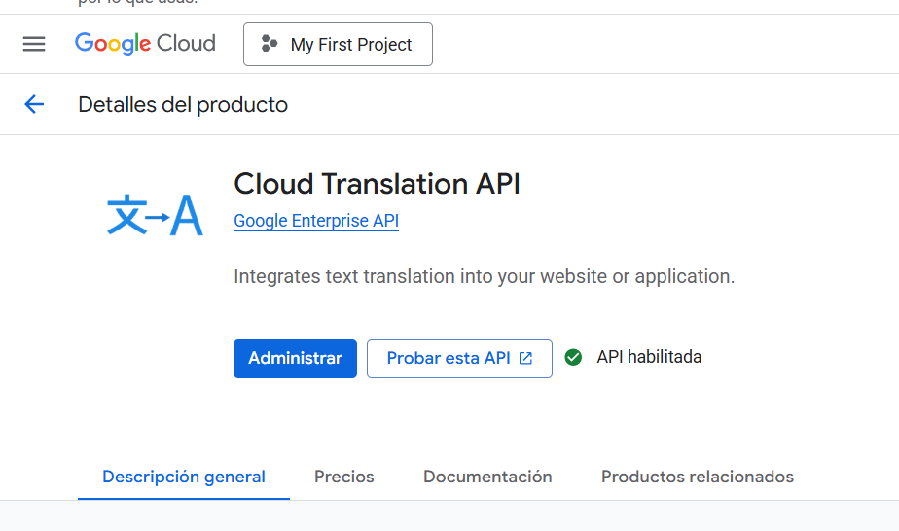



**HOME FRAGMENT:**



**// Spinner para seleccionar idioma**

**Spinner spinner = root.findViewById(R.id.*spinnerIdiomas*);**

**String[] idiomas = {"Español", "Inglés"};**

**ArrayAdapter<String> adapter = new ArrayAdapter<>(requireContext(), android.R.layout.*simple_spinner_item*, idiomas);**

**adapter.setDropDownViewResource(android.R.layout.*simple_spinner_dropdown_item*);**

**spinner.setAdapter(adapter);**

**spinner.setOnItemSelectedListener(new android.widget.AdapterView.OnItemSelectedListener() {**

**@Override**

**public void onItemSelected(android.widget.AdapterView<?> parent, View view, int position, long id) {**

**switch (position) {**

**case 0: idiomaSeleccionado = "es"; break;**

**case 1: idiomaSeleccionado = "en"; break;**

**}**

**}**

**@Override**

**public void onNothingSelected(android.widget.AdapterView<?> parent) {}**

**});**

**return root;**

**}**

**// 🔹 Aquí aplicamos traducción automática**

**traducirTexto(mensaje, idiomaSeleccionado, textoTraducido -> {**

**NotificacionHelper.*mostrar*(requireContext(), textoTraducido);**

**db.collection("alertas").add(new Alertas(textoTraducido, System.*currentTimeMillis*()));**

**});**

**// 🔹 Mé*todo de traducción usando Google Translation API***

**private void traducirTexto(String texto, String idiomaDestino, TranslationCallback callback) {**

**try {**

**// Aquí simulamos traducción. En producción deberías llamar a tu backend**

**// que use Google Cloud Translation API con la API Key.**

**// Ejemplo de llamada real con Retrofit/Volley.**

**callback.onTranslated(texto); // por ahora devuelve igual**

**} catch (Exception e) {**

**e.printStackTrace();**

**callback.onTranslated(texto);**

**}**

**}**

1. Mostrar lugares turísticos

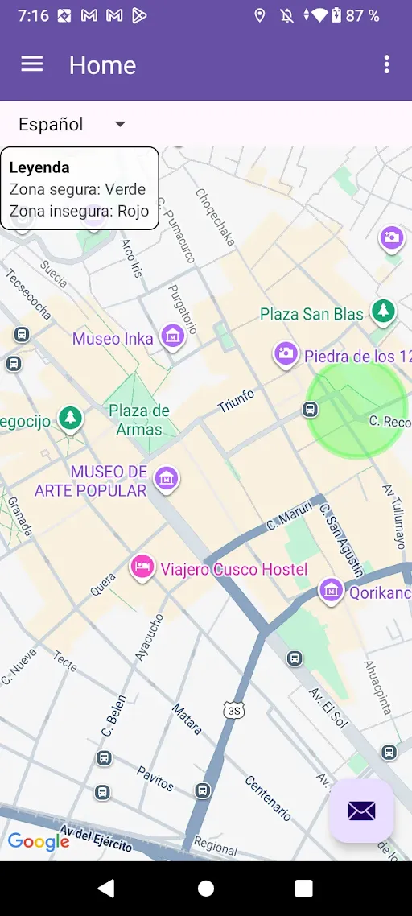

// 🔹 Mostrar lugares turísticos cercanos

private void mostrarLugaresTuristicos(LatLng location) {

String url = "https://maps.googleapis.com/maps/api/place/nearbysearch/json?" +

"location=" + location.latitude + "," + location.longitude +

"&radius=2000&type=tourist_attraction&key=" + apiKey;

RequestQueue queue = Volley.*newRequestQueue*(requireContext());

JsonObjectRequest request = new JsonObjectRequest(Request.Method.*GET*, url, null,

response -> {

try {

JSONArray results = response.getJSONArray("results");

for (int i = 0; i < results.length(); i++) {

JSONObject place = results.getJSONObject(i);

String name = place.getString("name");

JSONObject geometry = place.getJSONObject("geometry").getJSONObject("location");

double lat = geometry.getDouble("lat");

double lng = geometry.getDouble("lng");

LatLng pos = new LatLng(lat, lng);

mMap.addMarker(new MarkerOptions().position(pos).title(name));

}

} catch (Exception e) {

e.printStackTrace();

}

},

error -> error.printStackTrace()

);

queue.add(request);

}